"Құстар мен табиғат" атты плакаттар сайысы өткізілді...
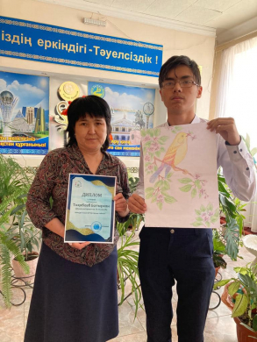

2022 жылдың 5-7 сәуір аралығында оқушылар сарайында "Құстар мен табиғат" атты плакаттар сайысы өткізілді. Біздің мектеп оқушылары қатысып дипломмен марапатталды.

1 орын - Тоқабаев Батырхан, 8 «А» сынып;

2 орын - Омарбай Асылжан, 2 «А» сынып;

3 орын - Серғазы Сабина, 7 «А» сынып.

Проведен онлай конкурс плакатов «Птицы и природа»...

С 5 по 7 апреля 2022 года во дворце школьников был проведен онлай конкурс плакатов «Птицы и природа», в котором приняли участие наши ученики и были награждены дипломами.

1 место - Тоқабаев Батырхан, 8 «А» класс;

2 место - Омарбай Асылжан, 2 «А» класс;

3 место - Сергазы Сабина, 7 «А» класс.

